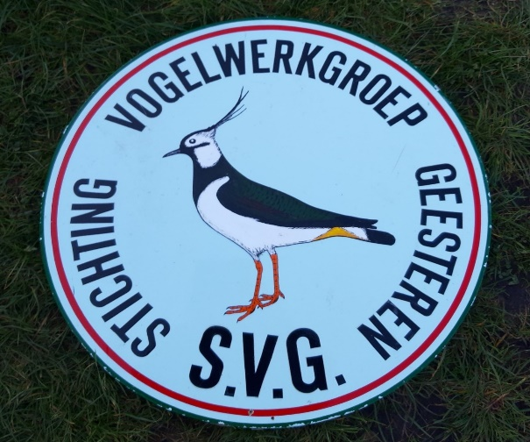
ALGEMEEN.
RSIN: 801545043
Kamer van Koophandel: 41031054

BELONINGSBELEID.
Statutair is bepaald dat aan de bestuurders van de stichting geen beloning wordt betaald. Kosten worden aan de bestuurders op vertoon van de bewijsstukken vergoed.
BELEIDSPLAN
Stichting Vogelwerkgroep Geesteren zet zich in voor de bescherming van de weidevogels in het algemeen en de grutto en kieviet in het bijzonder. Deze vogelsoorten worden met uitsterven bedreigd. In samenwerking met agrarische bedrijven wordt in toenemende mate succes geboekt met het beschermen van de nesten van deze vogels in het broedseizoen zodat de kuikens de gelegenheid krijgen om op te groeien en vliegvlug te worden.
PROJECTEN
Een aantal jaren geleden heeft onze Stichting via een crowdfunding-actie een high-tec drone aangeschaft om de nesten van weidevogels op eenvoudige wijze vanuit de lucht te lokaliseren en vervolgens te beschermen. Bovendien werden met het opgehaalde geld drasplassen aangelegd om de leefomgeving van de vogels te verbeteren. Dat deze maatregelen resultaat opleveren blijkt wel uit het feit, dat op deze plaatsen het aantal broedparen jaarlijks stijgt; dit in tegenstelling tot de algemene tendens van achteruitgang van de stand van de weidevogels, hetgeen door de Rekenkamer in haar rapport van december 2021 wordt bevestigd. Deze resultaten hebben ons ervan overtuigd dat we op de goede weg zijn. Wij zijn dan ook van plan om deze activiteiten grootschaliger aan te pakken.
Momenteel zijn we bezig met het opzetten van een uniek pilot-project n.l. weilandirrigatie. Hierbij wordt door middel van druppelleidingen een weiland vochtig gehouden waardoor de vegetatie ook in droge perioden blijft groeien en voor de jonge weidevogels voldoende schuilplaatsen en voedsel beschikbaar zijn.

FINANCIERING PROJECTEN
Laatstgenoemd pilot-project is een omvangrijk project dat een relatief grote investering vergt. Voor de financiering hiervan hebben wij diverse instanties en personen benaderd. Voor een deel zijn financiële bijdragen toegezegd, enkelen zijn nog in behandeling. Een ANBI-status van onze stichting is voor het welslagen van de financiering van dit en volgende projecten van groot belang. Bij welslagen van dit pilot-project zijn we zeker voornemens meerdere soortgelijke projecten op te zetten.
Verder worden we al verschillende jaren financieel gesteund door donateurs en begunstigers. Met deze inkomsten worden de lopende kosten gefinancierd.
BETROKKENHEID BURGERS
Teneinde de betrokkenheid van de burgers te vergroten is de campagne “Red de Grutto” opgezet die in Overijssel tot veel (media)aandacht heeft geleid. Deze aandacht en betrokkenheid willen we bestendigen door het opzetten van een educatieprogramma voor jong en oud. We verzorgen excursies en voor dit doel worden mobiele observatiehutten aangeschaft en geplaatst. Om de jeugd meer betrokkenheid bij de natuurbescherming bij te brengen wordt samengewerkt met de plaatselijke basisscholen.

PUBLICITEIT
In de regionale pers worden regelmatig artikelen gepubliceerd over het werk van de Vogelwerkgroep en de daarmee behaalde resultaten. Onze website, met uitgebreide informatie over ons werk en fotomateriaal van afgeschermde vogelnesten, het zoeken van vogelnesten met de drone en geredde reekalfjes, wordt zeer goed bezocht. Momenteel hebben we ca. 3.750 volgers en dit aantal neemt wekelijks toe. Ook worden door de vrijwilligers van de Vogelwerkgroep lezingen voor geïnteresseerde groepen en op scholen gehouden. Gelet op de reacties van de deelnemers aan deze lezingen, merken we dat er nog veel onwetendheid is over dit aspect van natuurbescherming. De Vogelwerkgroep probeert door middel van deze lezingen, met beelden van praktijksituaties, de kennis van (en daardoor ook vaak de liefde voor) de natuur bij deze groepen te vergroten.

Tubbergen, 19-01-2024

